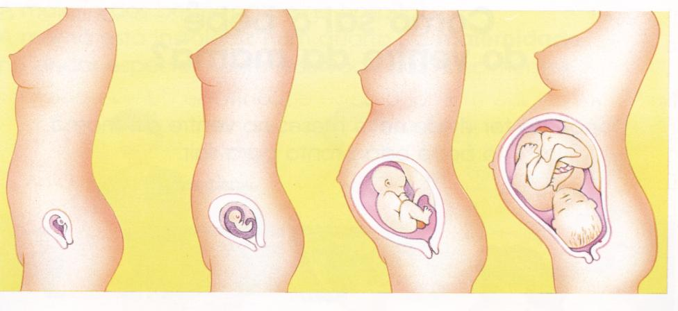
FUNÇÃO REPRODUTORA
(Completa as lacunas com as opções em baixo)

Todos os seres podem dar origem a outro ser vivo da mesma espécie.
Para se formar um novo ser é necessário que uma célula masculina - , se encontre com uma célula feminina - . Desta forma dá-se a e forma-se o .
No caso do homem, o novo ser forma-se no da mãe e demora meses a desenvolver-se. A este período de tempo dá-se o nome de .
 ventre gestação  espermatozoide fecundação  óvulo nove vivos ovo

